КОРОБОЧНОЕ РЕШЕНИЕ

Внедрение цифрового заселения гостей
через мессенджер МАХ

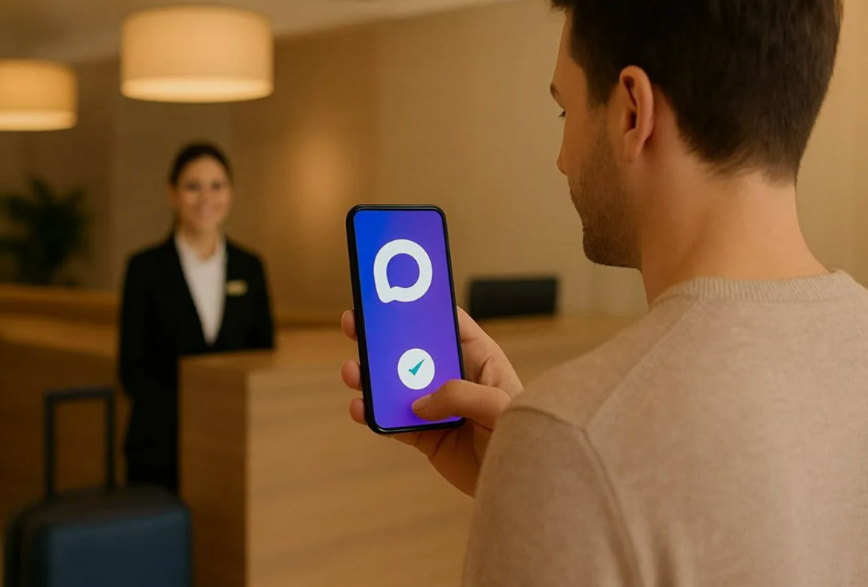



__.__.202_
ОДОБРЕНО
Министерством экономического развития
Российской Федерации

Профиль сложности:

Оглавление
1. Профиль коробочного решения 3
2. Актуальность коробочного решения 4
3. Решаемая проблема 6
4. Решение 7
5. Алгоритм внедрения коробочного решения 12
6. Риски 15
7. Сопроводительные документы 16

Профиль коробочного решения

Для кого подходит практика |  | Ресурсы для реализации |  |  | Срок реализации
Организации – гостиницы, ОКВЭД 55  Сегмент – крупные, средние и малые предприятия |  | Финансовые | Человеческие |  |  | Min | 2 дн.
 |  | 0-60  тыс. руб. | 3-5  чел. |  |  | Med | 1 мес.
Специальные требования
Наличие автоматизированной системы PMS и интернета. |  | 0-60  тыс. руб. | 3-5  чел. |  |  | Max | 2 мес.
Показатель федерального проекта |  | Было | Стало |  | Ср. по региону |  | Ср по РФ
Производительность труда |  | 4,1 | 4,1 |  | 4,07 |  | 2,66
Дополнительный показатель |  | Было | Стало |  | Ср. по региону |  | Ср по РФ
Время протекания процесса |  | 8 минут | 2 минуты |  | н/д |  | н/д
Качественный показатель
Снижение операционной нагрузки на персонал фронт-офиса на 20%
Информация об организациях источниках лучшей практики:
1. Гостиница №1 |  | 2. Гостиница №2
Москва, 2026 г. |  | Москва, 2026 г
Тип организации | Территориальная принадлежность | Тип организации | Территориальная принадлежность
Гостиница 4* | Городская | Гостиница 4* | Городская
Результат |  | Результат
↓ 75 % |  | ↓ 71 %
Сократилось время, затрачиваемое на заселение гостя |  | Сократилось время, затрачиваемое на заселение гостя
↑ 300 % |  | ↑ 250 %
Увеличилась выработка |  | Увеличилась выработка

Актуальность коробочного решения

Потенциал повышения производительности труда

Коробочное решение по внедрению цифрового заселения через национальный мессенджер МАХ направлено на полную автоматизацию процесса регистрации, что позволяет автоматизировать рутинные процессы и снизить нагрузку на персонал. Основные цели и направления этого решения включают:
- оптимизацию операционных процессов и экономию времени, что сокращает очереди;
- снижение нагрузки на персонал, высвобождение рабочего времени сотрудников службы приема и размещения, затрачиваемого на рутинные задачи;
- перераспределение ресурсов на повышение качества сервиса, повышение комфорта и безопасности гостей.
Коробочное решение позволяет отелю стать более конкурентоспособным за счет цифровизации пути гостя и способствует увеличению производительности труда в сегменте и общей производительности труда в отрасли.
Данное коробочное решение может быть внедрено в организациях, основным видом деятельности которых является ОКВЭД 55 Деятельность по предоставлению мест для временного проживания.
Целью коробочного решения также является сокращение времени заселения с 8 минут до 2 минут, снижение нагрузки на ресепшн на 20% и повышение удовлетворённости гостей за счёт выбора цифрового или традиционного сервиса.
По состоянию на 01.07.2026 количество средств размещения с потенциалом применения данного решения составляет, согласно Реестру классифицированных средств размещения, 31,5 тысяч (без гостевых домов).
Проблемы и потери:
- Потери времени гостя на ожидание в очереди на заселение в пиковые часы (после 14:00) могут достигать 40 мин. и более. Качество сервиса не соответствует ожиданиям гостей, что ведет к снижению их лояльности, негативным отзывам на интернет-платформах и, соответственно, уменьшению количества бронирований.
- Затраты времени сотрудников на сканирование документов и ручной ввод данных в учетные системы составляют до 32% от общего времени заселения и оформления гостя. Ручное внесение данных из паспорта в PMS (риск ошибок, время 2–3 минуты на гостя) - лишняя обработка и дефекты.
- Ручное заполнение бумажных регистрационных документов и согласия на обработку данных занимает до 22% общего времени заселения и оформления гостя.

Предпосылки для внедрения коробочного решения в организации:
Внедрение данного коробочного решения обусловлено совокупностью факторов, которые можно разделить на пять ключевых групп. Эти предпосылки формируют объективную необходимость перехода к бесконтактным технологиям в российском гостеприимстве.
- Государственная стратегия
Главная предпосылка лежит в плоскости государственной стратегии. МАХ был создан как национальный мессенджер для формирования отечественной цифровой экосистемы и является частью глобальной тенденции по созданию национальных платформ для обеспечения цифрового суверенитета и повышения безопасности данных.
- Нормативно-правовая база
Правительство РФ утвердило обновленные правила предоставления гостиничных услуг, которые ввели возможность идентификации гостей через национальный мессенджер. Важнейшим шагом стало принятие Постановления Правительства РФ от 2 июня 2026 г. № 674, которое сделало использование МАХ для заселения обязательным для всех средств размещения, но с поэтапным вводом: для отелей с номерным фондом более 50 номеров — с 1 сентября 2026 года, а для остальных — с 1 сентября 2028 года.
- Создание технологической и инфраструктурной базы
Цифровое заселение стало возможным благодаря технологии Цифрового — аналога бумажных документов в мессенджере на основе данных с портала «Госуслуги» и подтвержденной биометрии. Интеграция с «Госуслугами» и Единой биометрической системой предоставила надежный и верифицируемый источник данных для идентификации личности.
- Пилотные проекты и опыт внедрения в смежных сферах
Решающую роль сыграла успешная апробация технологии. Внедрение не началось с нуля: в 2025 году технология подтверждения возраста через Цифровой ID уже тестировалась в крупных розничных сетях («Магнит», Х5, Лента, Мария Ра, ВкусВилл и других), что позволило отладить механизм на практике. В I квартале 2026 года был анонсирован, а затем и запущен пилотный проект по заселению в гостиницах. В пилот вошли такие известные отели, как Four Seasons, Hotel Moscow, Сочи Парк Отель, Cosmos Pribaltiyskaya что позволило отработать процесс в реальных условиях и подготовить почву для масштабирования.
- Кадровые предпосылки: дефицит персонала и высокая нагрузка.
Ситуация в отрасли. Туристическая отрасль России столкнулась со значительным кадровым голодом, и эта проблема усугубляется ростом туристического потока.
Проявление проблемы. На ресепшн отелей нагрузка распределяется неравномерно: в часы пик (после 14:00) и при групповых заездах образуются очереди, персонал работает на пределе возможностей. Автоматизация заселения позволяет перераспределить нагрузку: администраторы освобождаются от рутинных операций (ввод паспортных данных, выдача ключей) и могут сосредоточиться на премиальном сервисе. Цифровые технологии заселения разгружают ресепшен при высоком наплыве гостей. При этом внедрение цифровых технологий рассматривается не как замена людей, а как их дополнение и помощь.

Задачи, решаемые при внедрении коробочного решения
- Сокращение времени заселения. Ликвидация потерь «ожидания» и «лишних движений» гостя/администратора — уменьшение времени заселения с 8 до 2 минут.
- Снижение нагрузки на ресепшн. Передача рутинных операций цифровым технологиям способствует высвобождению времени персонала для клиентского сервиса и продаж.
- Устранение очередей в часы пик. Разделение потоков гостей («зелёная линия» для цифрового заселения, живая очередь).
- Исключение ручного ввода данных. Автоматическая загрузка документов и заполнение PMS — ликвидация ошибок, связанных с «человеческим фактором».
- Соблюдение требований миграционного учёта. Гостиница получает необходимый набор данных гостя для формирования регистрационной формы и миграционного учета, верифицированных ЕСИА.
- Повышение удовлетворённости гостей (NPS – Net Promoter Score – индекс потребительской лояльности). Предоставление выбора: скорость (технологии) или персональное обслуживание.
- Компенсация кадрового дефицита. Обслуживание текущего потока гостей меньшим числом администраторов.
- Стандартизация процесса заселения. Закрепление единого регламента (СОП – стандарт операционных процедур), исключающего «разброс» в действиях разных сотрудников.

Результат:
- Ускорение процессов – сокращается время заселения, пропускная способность стойки регистрации кратно увеличивается, что особенно важно при групповых заездах, нагрузка на ресепшн снижается на 20%. Администраторы освобождаются от ручного ввода паспортных данных, переключаясь на премиальный сервис и продажи.
- Юридическая защищенность – ошибки ввода данных, связанные с человеческим фактором, сводятся к нулю за счёт использования данных цифрового ID. Сведения о гостях верифицированы ЕСИА и передаются в систему миграционного учёта автоматически, что минимизирует риск штрафов (до 750 тысяч рублей за каждого гостя).
- Рост доходов – продажи дополнительных услуг (завтраки, трансферы, апгрейд номера, экскурсии) увеличиваются до 25%, поскольку высвобожденное время администратор использует для продвижения.
- Повышение лояльности гостей – до 15% гостей добровольно выбирают цифровое заселение через национальный мессенджер МАХ, при этом традиционное заселение с администратором сохраняется для тех, кто его предпочитает.

Решаемая проблема

Процесс заселения в гостиницу до внедрения цифрового заселения через мессенджер МАХ

Выдача ключа

Прием оплаты за проживание
Проверка и сканирование документов, идентификация личности
Оформление регистрационной карты и согласия на ОПД
Приветствие, Уточнение информации о наличии брони/подбор номера

Администратор
Администратор, гость
Администратор
Администратор
Администратор

Информирование о правилах проживания

Внесение данных в системы учета и ПО

Администратор
Администратор

Описание проблемы
- Высокая нагрузка на ресепшн, очереди при заезде и длительное время обслуживания гостей приводят к снижению удовлетворённости и росту операционных издержек. До 30–40% времени персонала стойки регистрации уходит на ручной ввод данных, сканирование документов, оформление бумажных форм и дублирующие операции.
- Из-за отсутствия предварительной онлайн-регистрации и удалённой идентификации, до 8-10 минут тратится на каждого гостя при стандартном заезде. В часы пик (вечер пятницы, праздничные дни) очереди достигают 15–20 человек, что создаёт негативный опыт с первой минуты пребывания.

Краткое описание этапов процесса | Детализация проблемных зон
Этап 1  Гость прибывает в отель, занимает очередь на ресепшн. Администратор ресепшн приветствует гостя, запрашивает паспорт и подтверждение брони. При отсутствии брони осуществляет подбор номера. | Потери времени на ожидание в очереди в часы пик– до 40 мин.
Этап 2  Администратор проводит идентификацию личности гостя, сканирует документы | До 20% времени процесса занимает ручное сканирование документов, потери из-за медленной работы и зависания сканера
Этап 3  Администратор предоставляет гостю для оформления регистрационную карту и согласие на обработку персональных данных. Гость заполняет и подписывает. | Ручное заполнение данных, частые ошибки и неточности
Этапы 4  Администратор принимает оплату за проживание, выдает платежный документ | Ручная операция, дополнительное время на проведение платежа
Этап 5
Администратор выдает гостю ключ-карту
Этап 6  Администратор проводит устное информирование гостя по правилам проживания и предоставляемым услугам (ресторан, Wi-Fi, завтрак и т.д.) | До 10% гостей возвращаются с вопросами
Этап 7  После отбытия гостя в номер администратор вносит данные гостя в учетные системы | Ручной ввод данных в PMS. Системная проблема для многих отелей, при отсутствии автоматизации происходит непрерывно при каждом заселении, то есть в среднем 164 раза в сутки (60 000 раз в год), и занимает от 2 до 3 минут на одного гостя (пример приведен для отеля с номерным фондом 250 номеров).  Масштаб и временные затраты на ручную рутину распределяются следующим образом:  - в среднем на одного гостя уходит 2-3 минуты чисто на ручной ввод текстовых данных (ФИО, паспортные данные, дата выдачи, прописка). В обычный день вся смена ресепшн тратит 5-8 часов суммарно исключительно на клавиатурный ввод данных 164 гостей, а в пиковые часы, во время наплыва гостей с поездов (когда заезд идет плотным потоком) - до 1,5–2 часов непрерывного ввода. В масштабе года, около 2 500–3 000 часов работы администраторов тратится на заполнение профилей в PMS вручную.  - повторяется каждые 5–10 минут в течение стандартного рабочего дня при равномерном заезде, и каждые 3–5 минут одновременно на нескольких стойках в пиковые периоды (пятница вечер, утро субботы). При заезде группы или одновременном прибытии 10–15 человек с вокзала ручной ввод становится безостановочным конвейером.

Дополнительные системные проблемы:
- Ручная сверка бронирований — до 15–20 минут на группу из 5+ номеров. Частота ручной сверки бронирований зависит от загрузки отеля, но в среднем эта процедура происходит ежедневно. В отелях пиковые нагрузки по групповым заселениям распределяются неравномерно в течение года и недели. В высокий сезон, с мая по сентябрь, ежедневно по 3–5 раз в день. В низкий сезон, с октября по апрель, примерно 3–4 раза в неделю. Групповые бронирования смещаются в сторону корпоративных клиентов, конференций и спортивных команд. В течение недели, чаще всего в пятницу (заезд туров выходного дня) и воскресенье/понедельник (выезд туристов и заезд бизнес-путешественников). Создается эффект «узкого горлышка», если в день заезжает 3 группы по 5+ номеров, администраторы тратят до 1 часа чистого времени только на сверку документов, вместо общения с гостями и презентации дополнительных услуг. Очереди на стойке и ожидание в 15–20 минут разрушает первое впечатление от премиального дизайн-отеля прямо с порога.
- Отсутствие интеграции с госсистемами – паспортные данные проверяются вручную, что повышает вероятность ошибок и неточностей.

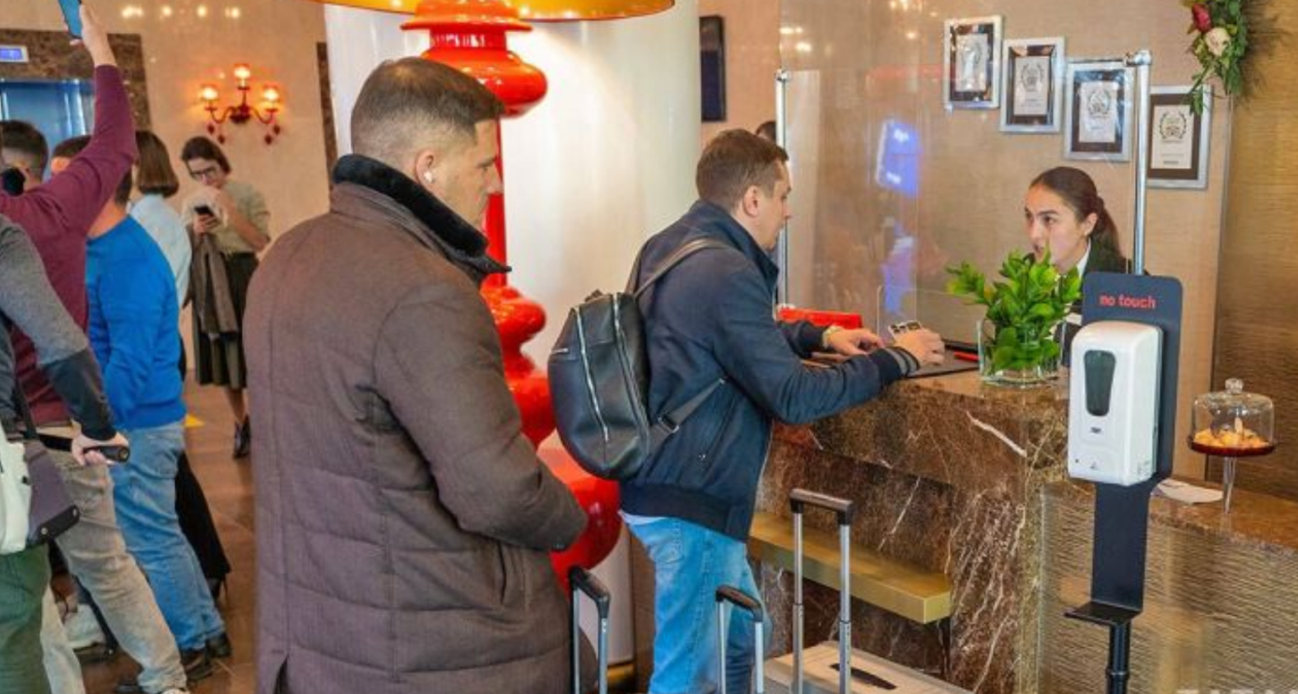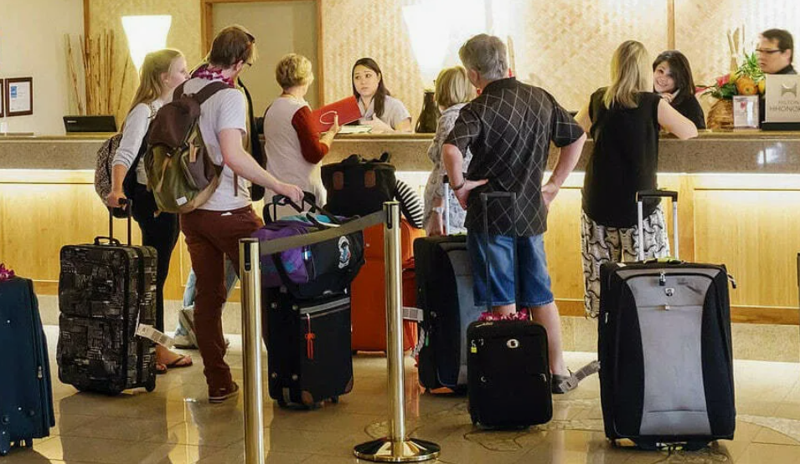

Рисунок 1. Фотографии процесса до внедрения цифрового заселения

Решение

Целевой процесс заселения в гостиницу после внедрения цифрового заселения через мессенджер МАХ

Прием оплаты за проживание
Подписание согласия на ОПД
Подтверждение личности гостя и данных паспорта

Информирование о правилах проживания

Выдача ключа

Предоставление паспортных данных в гостиницу

Администратор Гость
Администратор
Администратор
Администратор
Гость
Администратор

Краткое описание этапов целевого процесса | Ключевые изменения
Этап 1  Гость предъявляет сотруднику гостиницы свои паспортные данные в форме сгенерированного QR-кода в мессенджере МАХ. Сотрудник сканирует QR-код. | При согласии гостя осуществить цифровое заселение, сотрудник включает в PMS-системе опцию «Включить заселение через Макс (сканирование QR). Пример с интерфейса системы Шелтер Клауд: 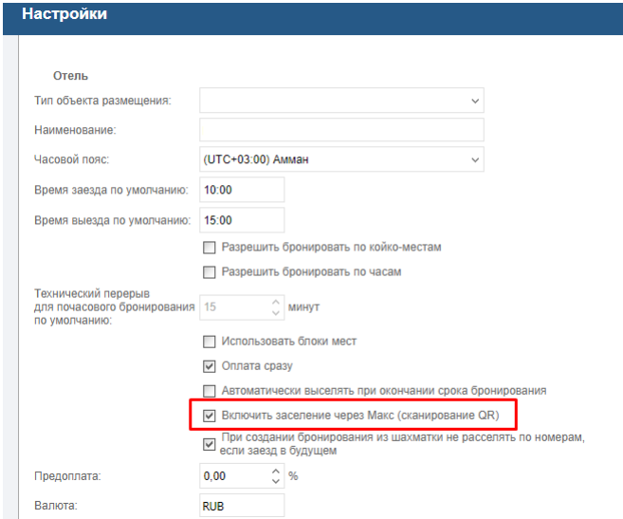  Затем сотрудник нажимает в карточке гостя «Поселить через Макс» и просит гостя показать QR-код.  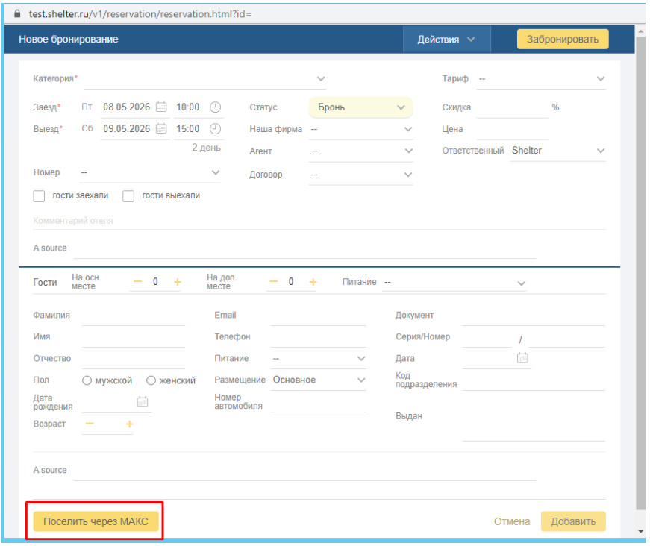  Заселение совершеннолетнего гражданина РФ  Для заселения через мессенджер МАХ гость должен иметь Цифровой ID с подтвержденным фото на Госуслугах. В случае, если у гостя отсутствует Цифровой ID, помогите ему создать его, используя Памятку по созданию Цифрового ID ( Приложение №4)  Гость открывает вкладку «Цифровой ID» в мессенджере МАХ, выбирает вкладку «Паспорт»→ «Предъявить» и показывает сотруднику гостиницы QR-код.  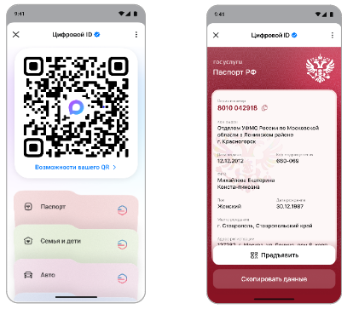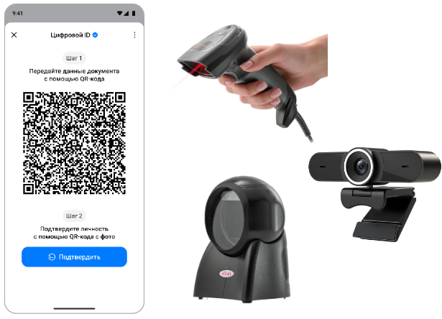  Сотрудник сканирует QR-код, открытый у гостя в мессенджере МАХ подключенным оборудованием (2D сканером или камерой).  Заселение по Цифровому ID с несовершеннолетним ребенком  Гость открывает вкладку «Цифровой ID» в мессенджере МАХ, выбирает вкладку «Семья и дети», нажимает «Предъявить» и показывает сотруднику гостиницы сгенерированный автоматически QR-код.  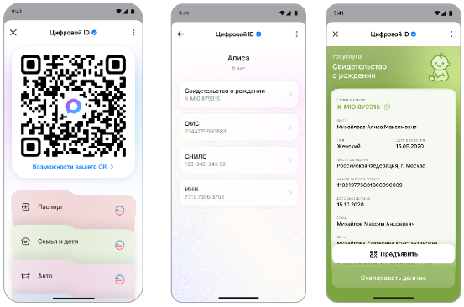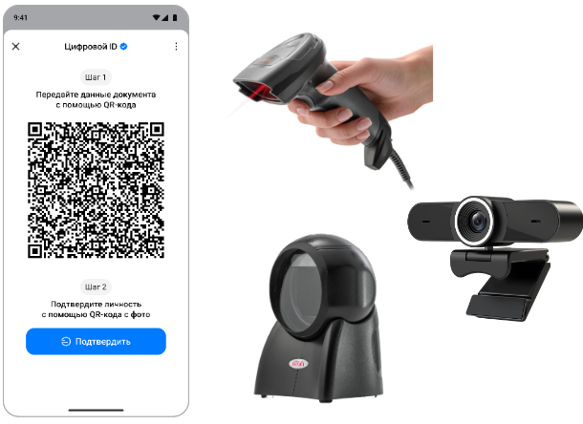  Сотрудник сканирует QR-код, открытый у гостя в мессенджере МАХ и нажимает кнопку «Готово».  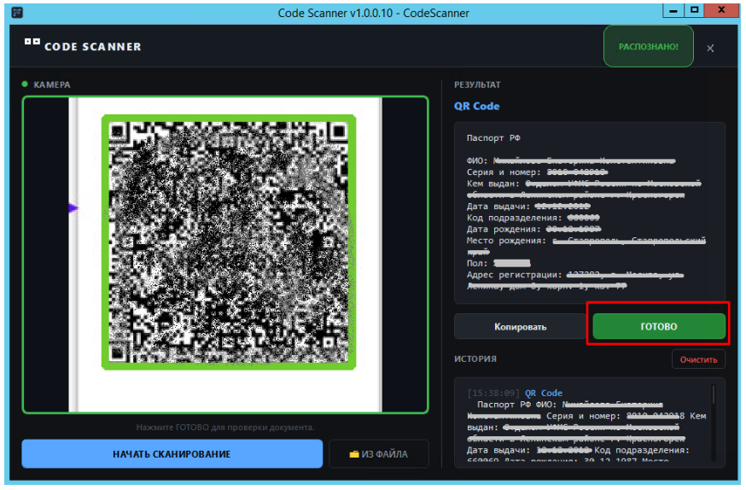  Сотрудник должен убедиться, что данные гостя появились в PMS гостиницы. PMS гостиницы должна провести необходимые доработки для распознавания данных и распределения их в своей системе.  Структура данных паспорта и свидетельства о рождении в QR-коде  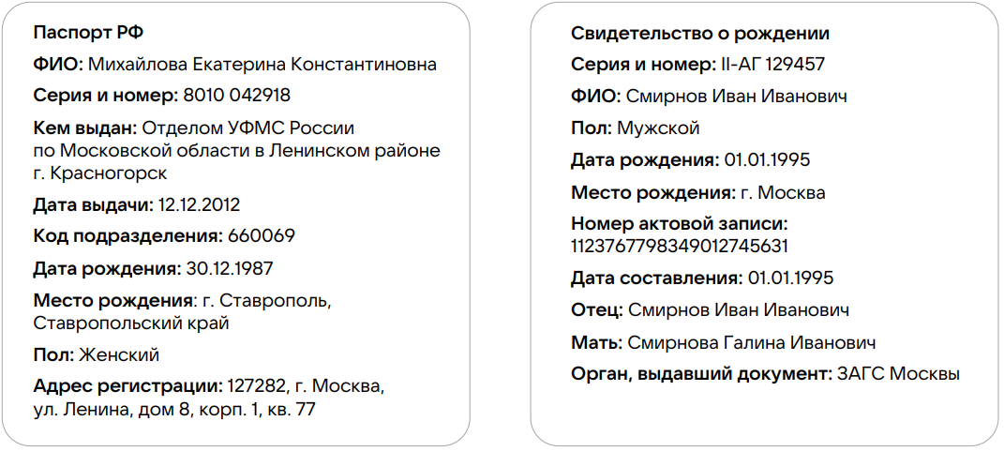
Этап 2  Подтверждение личности и данных паспорта | Гость выбирает «Подтвердить» и показывает QR-код сотруднику.  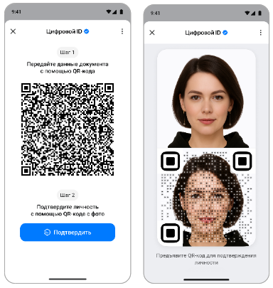  Сотрудник открывает главный экран МП «Госуслуги», нажимает на кнопку «Госкан» и сканирует QR-код от имени организации.  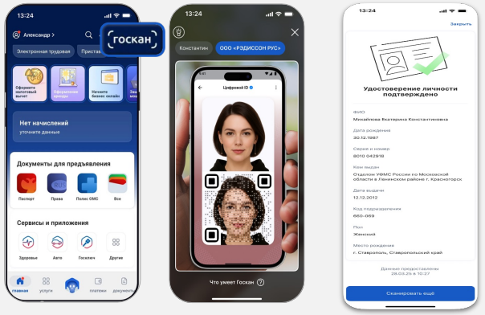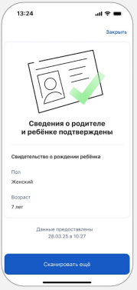  После успешного сканирования в приложении Госуслуг открывается страница с данными документа гостя. Сотрудник сравнивает данные, которые ранее подтянулись в систему отеля, с данными, которые открылись в приложении Госуслуг и нажимает «Проверено».
Этапы 3  Администратор предоставляет гостю для оформления регистрационную карту и согласие на обработку персональных данных. | Регистрационная карта и согласие на обработку персональных данных могут формироваться автоматически при наличии соответствующих настроек PMS-системы. Передача данных в орган миграционного учета осуществляется в установленном в отеле порядке.
Этап 4
Администратор принимает оплату за проживание, выдает платежный документ
Этап 5
Администратор выдает гостю ключ-карту
Этап 6
Администратор проводит устное информирование гостя по правилам проживания и предоставляемым услугам (ресторан, Wi-Fi, завтрак и т.д.)

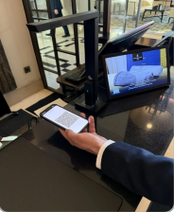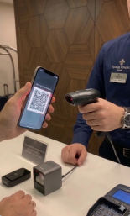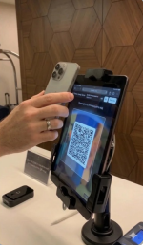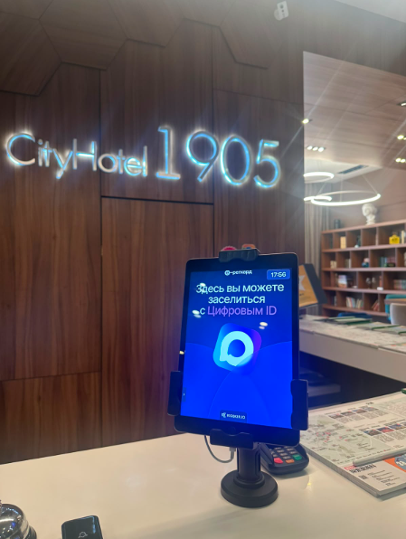

Рисунок 2. Фотографии процесса после внедрения цифрового заселения
Результат
1. Время заселения сокращено с 8 минут до 2 минут.
2. Очереди на ресепшн в часы пик снижены на 30-40%.
3. Ручной ввод данных персоналом исключён — экономия до 30% времени.
4. Доля заселений с использованием МАХ — до 15%.
5. Выполнены требования законодательства о внедрении цифрового заселения через мессенджер МАХ.

Алгоритм внедрения коробочного решения
,
5.1 Состав рабочей группы
- Управляющий отелем/руководитель проекта (владелец процесса): общее руководство проектом, координация между подразделениями, утверждение документов (регламентов, приказов, инструкций).
- Руководитель/администратор службы приема и размещения: участие в диагностике, фиксация результатов, тестирование новых технологий в ходе внедрения, предоставление обратной связи о работе терминалов и ботов, помощь в обучении коллег.
- Инженер IT: обеспечение технической реализации проекта - организация работы по внедрению КР, настройка интеграции между PMS-системой и платформой МАХ, проверка стабильности работы оборудования, участие в тестировании.
- Сотрудник отдела персонала (HR): коммуникация с коллективом, разъяснение цели внедрения изменений, новых технологий, снятие сопротивления, подготовка системы мотивации, организация и контроль прохождения обучения и помощь в адаптации сотрудников к новым ролям – от оператора ПК к мобильному консьержу.
- Представитель маркетинга / отдела продаж: коммуникация с гостями, продвижение услуг отеля, разработка промо-материалов для гостей – стикеры у терминалов, инструкции «Как заселиться за 60 секунд», напоминания в рассылках о возможности цифрового заселения, опросы для сбора обратной связи после заселения.
5.2 Последовательность реализации

Подготовка к реализации | 1-я неделя | Результат: Приказ о проекте
1. Создание рабочей группы (ответственные за обработку, распределение направлений и сбор статистики).
- Определить состав рабочей группы для внедрения коробочного решения. В участники рабочей группы рекомендуется включить участников процесса.
- Руководителю проекта подготовить, а руководителю организации утвердить, приказ
об открытии проекта и ознакомить с ним лиц, согласно действующему в организации регламенту. Приказом должны быть определены: сроки реализации проекта, роли и состав участников рабочей группы. Шаблон приказа приведен в Приложении №1.
- Руководителю проекта провести стартовое совещание. Как это сделать? Соберите всю группу. На совещании объявите цель: внедрение бесконтактного заселения, чтобы сократить время регистрации и заселения с 8 до 2 минут и снять нагрузку с администраторов. Обозначьте роли и зоны ответственности (кто за что отвечает). Назначьте даты регулярных встреч для отчётов (например, еженедельные пятиминутки).
3. Изучите нормативные требования. Ознакомьтесь с Постановлением Правительства РФ от 2 июня 2026 г. № 674, которое устанавливает обязательность использования МАХ для идентификации граждан РФ. Сроки введения: для отелей с номерным фондом более 50 номеров — с 1 сентября 2026 года, для остальных — с 1 сентября 2028 года.
Изучите все необходимые инструкции для подключения и использования сервиса, доступные в приложениях к настоящему коробочному решению, а по техническим вопросам можно писать на электронную почту hotels@max.ru

Планирование мероприятий | 1-я неделя | Результат: План мероприятий

- Разработайте План мероприятий со статусами реализации мероприятий (Приложение №2) Четко формулируйте каждое улучшение по каждой проблеме, установите показатели, определите сроки и назначьте ответственных за их исполнение. Предложенные мероприятия должны быть нацелены на устранение ключевых проблем.
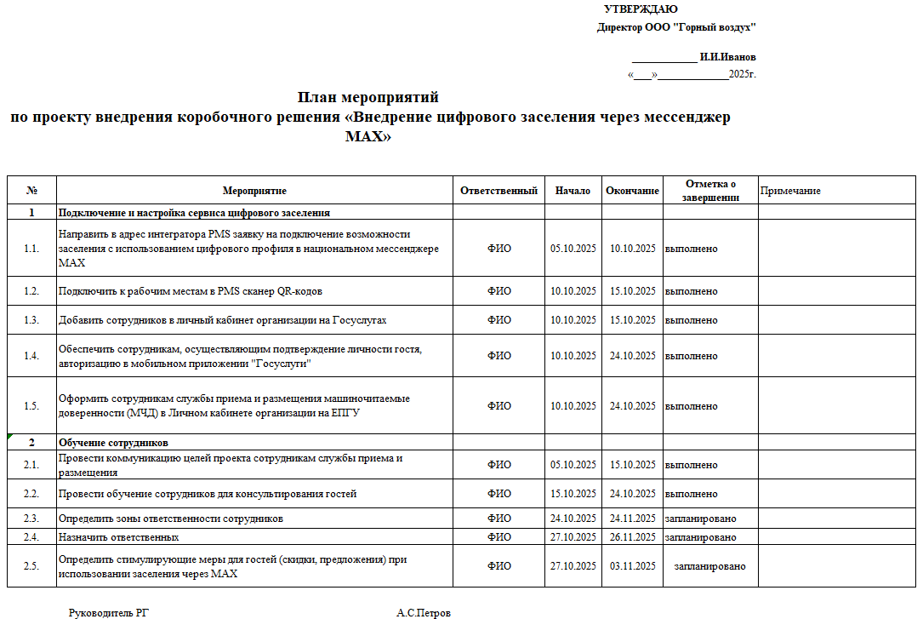
Рисунок 3. Пример заполненного Плана мероприятий

Внедрение улучшений | С 2 по 4 недели | Результат: План мероприятий  со статусами реализации мероприятий

  - Настройте PMS гостиницы.
Уточните, поддерживает ли конфигурация вашей PMS-системы возможность цифрового заселения через мессенджер МАХ. Если такой опции нет, обратитесь к интегратору PMS-системы с заявкой на её подключение. Инструкции по использованию опции цифрового заселения в наиболее используемых PMS-системах (1С Отель, G1, HRS, TravelLine, Е-РЕГКАРД, Шелтер, КонтурОтель) приведены в Приложении № 7.
  - Обеспечьте рабочие места на стойке регистрации подходящими 2D-сканерами. Рекомендуемые мобильные модели: Mindeo MD6600-HD, Mertech 2310 P2D Superlead, АТОЛ Impulse 12 v2, Honeywell 1470g Voyager. Стационарные: АТОЛ SB4100D, Mertech 9000 P2D Zeus, PayTor SS-1128, Mindeo MP7258.
Подключите сканеры QR-кодов к рабочим местам в PMS. Сканирование также возможно другим подключенным оборудованием, например, камерой.
  - Определите сотрудников, ответственных за цифровое заселение (как минимум одного администратора в смене). Добавьте назначенных сотрудников в личный кабинет организации на Госуслугах и обеспечьте их авторизацию.
Закрепите новый функционал в должностных инструкциях.
  - Оформите сотрудникам, осуществляющим подтверждение личности гостя при цифровом заселении машиночитаемые доверенности. Инструкция по реализации делегированного сканирования в сервисе Госкан мобильного приложения Госуслуги и видео-инструкция по оформлению МЧД Создание черновика МЧД сотрудников организации представлены в Приложениях 5 и 6.
  - Разработайте и утвердите новые внутренние регламенты приема гостей с использованием МАХ, четко описывающие действия сотрудников на каждом этапе.
Пропишите четкие стандарты операционных процедур (СОП) для службы приема и размещения:
- Скрипты: Как вежливо и понятно предложить гостю заселиться через МАХ. Пример памятки для сотрудника приведен в Приложении №9.
- Антифрод-контроль (защита от мошенников): Администратор должен четко знать, что скриншоты QR-кодов принимать нельзя, обязателен к соблюдению этап верификации личности через Госкан. Цифровой ID в МАХ с фотографией — динамический и имеет короткий срок жизни (специально для защиты от копирования).
- План "Б": Четкая инструкция на случай нештатной ситуации. Что делать, если у гостя разрядился телефон, зависло приложение МАХ или в отеле локальный сбой сети? Ответ должен быть автоматическим: улыбнуться, извиниться за техническую заминку и попросить физический паспорт.
  - Проведите обучение персонала.
Проведите однодневный тренинг для администраторов по технологии цифрового заселения через национальный мессенджер МАХ.
Проведите обучение персонала работе с новым оборудованием (сканером) и процедурой приема гостей. Сотрудники должны уверенно объяснять гостям преимущества и алгоритм использования цифрового ID. Также следует напомнить, что пока сервис находится в пилотном режиме, у сотрудника есть право попросить бумажный паспорт для уточнения данных.
Для снятия риска внутреннего сопротивления также проводится коммуникация целей проекта сотрудникам службы приема и размещения.
  - Подготовьте и разместите информационные материалы для гостей о возможности цифрового заселения через мессенджер МАХ:
- на сайте гостиницы, агрегатора и в соцсетях;
- тейбл-тенты на стойке заселения;
- наклейку на входной двери;
- включите в форму письма о подтверждении бронирования баннер с информацией, а также инструкцию для подключения Цифрового ID для гостя.
Готовые для использования баннеры, плашки и карточки для соцсетей, приведены в Приложении №8 Информационные материалы – тулкит для отелей.
  - Официально запустите сервис. После успешного завершения пилотного этапа, объявите о полноценном запуске цифрового заселения через МАХ.

Заключительный этап | 4-я неделя | Результат: Отчет о проекте

1. На основе данных запущенного сервиса зафиксируйте эффект от внедрения: сэкономленное время администраторов (переведённое на продажи и заботу), сокращение очередей (удержание гостей).
2. Заполните Отчет о реализации проекта (Приложение №3).
3. Внедрите систему аудитов — раз в две недели проверяется: работоспособность оборудования, наличие инструкций, знание сотрудниками сценариев помощи.

Риски
Риск № 1
Технико-финансовые риски: Бюджет и готовность систем
Использование сервиса МАХ для средств размещения и гостей является бесплатным. При отсутствии работающей PMS системы или подключенного интеграционного решения по работе с персональными данными (паспорт-менеджер) внедрение может потребовать финансовых вложений. На рынке существуют решения, не требующие дополнительных финансовых вложений для активации функционала. Вместе с тем интеграция с некоторыми PMS-системами отеля обойдется ориентировочно в 30-80 тыс. рублей. Стоимость 2D-сканеров стартует от 2 тыс.руб.

Меры по снижению риска:
- Планирование бюджета: Заранее заложите средства на внедрение. Учитывайте, что к 1 сентября 2026 года, когда требование станет обязательным для крупных отелей, цены на услуги интеграторов могут вырасти из-за ажиотажного спроса.
- Раннее тестирование: Начните интеграцию как можно раньше, чтобы успеть отладить все процессы в спокойном режиме. Это поможет избежать сбоев на стойке регистрации в "горячий" сезон.
- Использование бесплатных алтернативных решений или существующих мощностей.

Риск № 2
Регуляторные и юридические риски: Штрафы и неоднозначность трактовок
Главный риск — получение штрафов. Отказ в заселении по "Цифровому ID" при наличии такой обязанности будет квалифицироваться как нарушение Правил предоставления гостиничных услуг, Закона о защите прав потребителей и требований Роспотребнадзора, что грозит административными штрафами. Одновременно существует риск получить крупный штраф (до 750 тыс. рублей) за нарушение миграционного учета, если заселить гостя без надлежащей проверки документа и не передать данные в МВД.
Меры по снижению риска:
- Соблюдение сроков и законов: Четко соблюдайте установленные дедлайны. С 1 сентября 2026 года для отелей с номерным фондом более 50 номеров возможность заселения через МАХ станет обязательной.
- Настройка автоматической передачи данных: Интеграция PMS с МАХ и системой МВД должна обеспечивать автоматическую выгрузку данных в контролирующие органы. Это снизит риск ошибок и связанных с ними штрафов.
- Юридическая консультация: На этапе внедрения проконсультируйтесь с юристом, чтобы четко разграничить ответственность отеля и гостя в случае недействительности документов.

Риск № 3
Эксплуатационные риски: Персонал и гости
Не все гости готовы пользоваться новым приложением, и отель не имеет права принуждать их к этому. Также существует риск неготовности персонала, особенно в условиях сжатых сроков, что может привести к ошибкам и снижению качества обслуживания.
Меры по снижению риска:
- Альтернатива паспорту: Сохраните традиционную процедуру заселения по бумажному паспорту как основной и легитимный способ. Это обязательное требование, которое снимает риск конфликтов с гостями.
- Обучение персонала: Разработайте четкие регламенты и проведите обучение для всех сотрудников ресепшн. Они должны уметь объяснить гостям преимущества и алгоритм использования цифрового ID, а также корректно провести процедуру
Риск № 4
Репутационные риски: Доверие и безопасность данных
Самый серьезный риск связан с утечкой персональных данных гостей, что может привести к краже личности, финансовым потерям и репутационному ущербу.
Меры по снижению риска:
- Выбор архитектуры и оборудования: Используйте лицензионные решения от проверенных провайдеров PMS. Используйте сертифицированное 2D-сканеры для чтения QR-кодов.
- Информирование гостей: Активно рассказывайте гостям о безопасности способа цифрового заселения. Подчеркивайте, что Цифровой ID привязан к конкретному устройству, использует динамический QR-код, обновляемый каждые 30 секунд, и доступен только после биометрической проверки (Face ID или отпечаток пальца).
- Прозрачность: Будьте открыты с гостями. Информируйте их о том, какие данные передаются и как они защищены, чтобы снизить уровень тревожности и повысить доверие

Сопроводительные документы
  - Приложение № 1 – Шаблон приказа о проекте
  - Приложение № 2 – Шаблон Плана мероприятий
  - Приложение № 3 – Отчет о проекте
  - Приложение № 4 – Памятка по созданию цифрового ID
  - Приложение № 5 – Инструкция по реализации сервиса делегированного сканирования в сервисе Госкан мобильного приложения Госуслуги
  - Приложение № 6 – Создание черновика МЧД для сотрудника
  - Приложение №7 – Инструкции интеграторов
  - Приложение №8 – Информационные материалы – тулкит
  - Приложение №9 – Памятка для сотрудников стойки регистрации

